PISTO ANDALUZ O ALBORONÍA
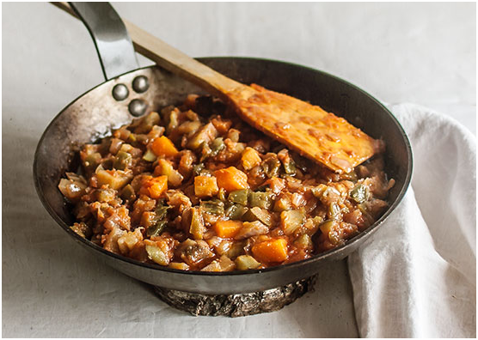
PISTO ANDALUZ O ALBORONÍA
Pisto andaluz tradicional, mezcla de verduras variadas y sofritas, sazonadas con pimentón y comino
Preparación
- 20 min
- Cocinado
- 30 min
- Total
- 50 min

Tipo de receta: Entrante
Cocina: Andaluza
Raciones: 6
- INGREDIENTES
- 500 g de berenjenas
- 500 g de calabacines
- 500 g de pimientos verdes
- 600 g de tomates
- 400 g de calabaza
- 500 g de cebolla
- 1 cdta. bien colmada de pimentón dulce
- Aceite de oliva virgen
- Comino y sal al gusto
INSTRUCCIONES
Pelamos la cebolla y la picamos finamente. Reservamos.
Cortamos el pimiento, la berenjena y el calabacín en daditos. Reservamos cada verdura por separado.
pisto andaluz paso a paso
Pelamos y despepitamos los tomates (o hacemos trampa y los trituramos del todo). Reservamos.
Ponemos agua a cocer y cuando hierva echamos la calabaza pelada y cortada en dados, que coceremos por lo menos 5 minutos.
pisto andaluz paso a paso
Mientras tanto cubrimos con aceite el fondo de una cazuela o sartén grande, donde quepa toda la verdura, y sofreímos la cebolla hasta que esté transparente.
Agregamos los pimientos, y proseguimos la fritura para que se ablanden, hasta que cambien de color.
Añadimos la berenjena y el calabacín, y sofreímos a fuego bajo hasta que estén tiernos.
pisto andaluz paso a paso
Sazonamos con el pimentón y el comino, y damos unas vueltas. Después añadimos el tomate rallado (o triturado, aunque sea una herejía) y reducimos un rato el líquido, hasta que el tomate espese. En definitiva, se trata de que todas las verduras queden tiernas sin que se deshagan del todo, aunque hay a quien le gusta este pisto andaluz como una especie de puré grueso.
Cuando las verduras estén bien hechas salamos a conciencia, agregamos la calabaza escurrida y le damos unas vueltas para que coja el sabor.
Qué rico si las verduras son de calidad y están en sazón (lo que en esta época es dudoso…). El toque del pimentón y el comino, además del dulzor de la calabaza, es lo que diferencia a este pisto andaluz de otros pistos; el resultado es ma-ra-vi-llo-so. Palabrita de El Invitado… Si coronamos el pisto andaluz o alboronía con un huevo frito con su puntilla… ah, queridos, entonces podemos morir felices.

